**SURAT – TUGAS**

Nomor : 061/BPS-JS/31710/07/2020

|  |  |  |
| --- | --- | --- |
| Menimbang  Mengingat | :  : | Bahwa dalam rangka Kegiatan Survei Dampak COVID-19 Terhadap Pelaku Usaha Tahun 2020 maka dipandang perlu melakukan pencacahan kegiatan tersebut;   1. Undang-undang No.16 Tahun 1997 tentang Statistik; 2. Peraturan Pemerintah No.51 Tahun 1999 tentang Peyelenggaraan Statistik; 3. Peraturan Pemerintah Nomor 45 Tahun 2013, tentang Tata Cara Pelaksanaan Anggaran Pendapatan dan Belanja Negara; 4. Peraturan Presiden Republik Indonesia Nomor 86 Tahun 2007 tentang Badan Pusat Statistik; 5. Peraturan Kepala Badan Pusat Statistik Nomor 7 Tahun 2008 tentang Organisasi dan Tata Kerja Badan Pusat Statistik; 6. Keputusan Kepala Badan Pusat Statistik No.121 Tahun 2001, tentang Organisasi dan Tata Kerja Badan Pusat Statistik di daerah; |

**Memberi Tugas :**

|  |  |  |
| --- | --- | --- |
| Kepada  NIP/NMS  Jabatan  Untuk  Waktu Pelaksanaan | :  :  :  :  : | nama  nip  jabatan   * Melakukan Kegiatan Survei Dampak COVID-19 Terhadap Pelaku Usaha Tahun 2020 di Kota Jakarta Selatan * Dalam menjalankan tugas tidak dibenarkan menerima/meminta imbalan dari responden   14 Juli - 26 Juli 2020 |

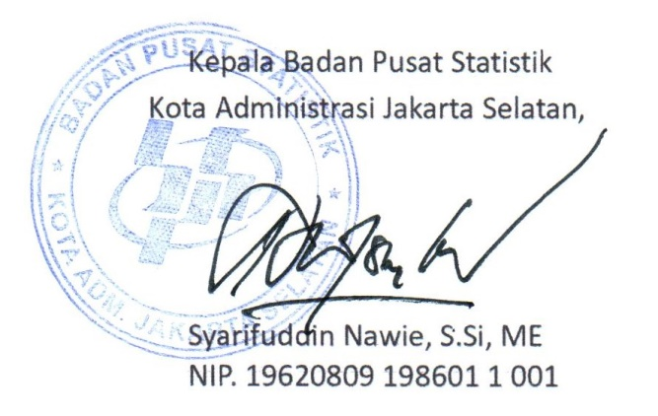Jakarta, 13 Juli 2020

***Terima Kasih telah berpartisipasi mewujudkan birokrasi bersih dengan tidak memberikan imbalan apapun pada petugas kami***